ХХV научная конференция молодых исследователей ...
(Российская научно-социальная программа для молодежи и школьников «Шаг в будущее)»)

Избыточный вес у школьников и способы его коррекции

Избыточный вес у школьников и способы его коррекции

Аннотация

Данная исследовательская работа посвящена исследованию проблемы: причины и коррекции избыточной массы тела у учащихся. С учетом изучения литературы в Интернет-ресурсах были определены цели и задачи исследования.
На основе изученных документов по данной теме были рассмотрены определяющие факторы избыточной массы тела. В ходе исследования все намеченные задачи решены: результаты анкетирования представлены, анализ работы по исследованию избыточной массы тела и комплексной системе коррекции проведен. Цель достигнута: изучение причины избыточной массы тела и коррекция массы тела учащихся. Сформированная гипотеза подтверждена: если масса тела зависит от образа жизни и питания, то избыточная масса тела поддается коррекции.
На основе теоретических методов исследования сравнивались и сопоставлялись различные мнения об избыточной массе тела. Информация по теме исследования изучалась, анализировалась и систематизировалась. На основе эмпирических методов исследования было проведено анкетирование, измерение среди старшеклассников МБОУ «Федоровская СОШ №1», результаты были обобщены и представлены в виде диаграмм; выдвигалась гипотеза и с целью ее доказательства проведен эксперимент.
В результате сделан вывод: основная причина избыточного веса - это переедание и недостаточная физическая активность, но она поддается коррекции за счет рационального питания и увеличения двигательной активности.

.

Избыточный вес у школьников и способы его коррекции
План научных исследований

Проблема исследования - причины и коррекция избыточной массы тела учащихся.
Гипотеза исследования: если масса тела зависит от образа жизни и питания, то избыточная масса тела поддается коррекции.
Для решения поставленных задач и проверки гипотезы были использованы следующие методы исследования:
1. Теоретические – сравнение и сопоставление(сравнение различных мнений о причинах и коррекции избыточной массе тела), анализ и синтез информации(изучалась, анализировалась, систематизировалась информация по теме исследования).
2. Эмпирические:
анкетирование/опрос, измерение, собеседование, эксперимент, статистическая обработка данных
Анкетирование было проведено среди старшеклассников. Испытуемый письменно заполнял опросник, текст которого приведен в приложении. (Приложение 1)
Измерение массы тела учащихся производилось с помощью напольных весов.
Для измерения роста(длины) тела испытуемого использовался ростомер. При этом алгоритм измерения соблюдался.
Для определения отклонения от нормальной массы тела подростков был использован индекс Кетли. При этом массу тела делим на квадрат роста тела. Единица измерения кг/м.²
Для сравнения своей массы с нормой была использована таблица «Классификация величин массы тела». (Приложение 1)
Собеседование с группой детей с повышенным индексом массы тела, для создания экспериментальной группы по коррекции избыточной массы тела.
Эксперимент по коррекции избыточной массы тела учащихся. Использованы правила здоровья, которые следовало придерживаться для уменьшения массы тела. Составлен дневник питания каждым испытуемым. (Приложение 2) Составлен график посещения бассейна (плавание), тренажерного зала и прогулки.
Статистический метод обработки данных эксперимента. Результаты были обобщены и представлены в виде диаграмм. (Приложение 3)

Избыточный вес у школьников и способы его коррекции
Содержание
Введение……………………………………………………………..………....................................5
Глава 1. Теоретический обзор. Причины появления излишнего веса. Последствия и коррекция избыточной массы тела
1.1. Избыточная масса тела ………………………………………………………..........................6
1.2. Методы определения индекса массы тела ...................................................................................6 1.3. Факторы, вызывающие избыточную массу тела .....................................................................7
1.4. Болезни, вызываемые излишним весом ...................................................................................... 7 1.5. Основные принципы коррекции избыточного веса....................................................................8
Глава 2. Практическое исследование. Выявление учащихся с избыточной массой тела и комплексная система коррекции в экспериментальной группе.
2.1. Результаты анкетирования «Факторы избыточной массы тела у подростков»............9
2.2. Анализ исследования учащихся на наличие избыточной массы тела............................9
2.3. Комплексная система коррекции массы тела учащихся 11 классов, участвующих в экспериментальной группе.........................................................................................................10
Заключение ................................................................................................................................11 Список использованных источников и литературы.........................................................12
Приложение 1 Коэффициент физической активности (КФА) Суточные энерготраты с учетом массы тела, возраста и пола...........................................................................................13
Приложение 2 Калорийность продуктов на 100 грамм.........................................................14
Приложение 3 Гликемический индекс. Классификация величины массы тела................15
Приложение 4 Анкетирование среди учащихся 10 классов ...........................................15 - 16 Приложение 5 Индекс массы тела подростков........................................................................17 Приложение 6 Правила питания...............................................................................................18 Приложение 7 Сравнительная индекса массы тела подростков............................................19
Приложение 8 Заповеди коррекции массы тела......................................................................20

Введение
Роль правильного питания для здоровья людей понимали уже в глубокой древности. Дошедшие до нас произведения письменности свидетельствуют о том, что древние народы хорошо представляли себе вред избыточного питания и пытались найти способы избавления от лишнего веса тела.
С тех пор многое изменилось, но проблема избыточного веса остается актуальной и в наши дни. В этом вы легко можете убедиться, если присмотритесь к окружающим на улице. Проблема избыточной массы тела актуальна даже для стран, в которых большая часть населения постоянно голодает.
Я ученица 10 класса и передо мной, стоит задача профессионального самоопределения и выбора профессии. Мне нравятся уроки химии и биологии, занимаюсь в ФЦДО по специальности «Младшая сестра милосердия». Хочу стать диетологом. Исследование избыточной массы тела и ее коррекция среди моих одноклассников - это возможность пробовать себя в роли профессионала и реализации своих идей. Это мои первые шаги в профессиональном выборе.
Актуальность данной темы определяется неуклонным ростом заболеваемости школьников связанных с избыточной массой тела. Проблема исследования - причины и коррекция избыточной массы тела учащихся.
Объект исследования: школьники, страдающие избыточным весом.
Предмет исследования: методика коррекции избыточного веса.
Цель исследования: выявление причин избыточной массы тела и коррекция массы тела учащихся.
Для достижения поставленной цели были обозначены следующие задачи:
- Изучить теоретические основы по проблеме причины и коррекция избыточной массы тела учащихся.
- Выявить, какие факторы являются определяющими при избыточной массе тела.
- Представить результаты анкетирования «Факторы, влияющие на образование избыточной массы тела».
- Провести анализ работы по выявлению учащихся с избыточной массой тела и коррекционной работы с ними.
Гипотеза заключается в следующем: если масса тела зависит от образа жизни и питания, то избыточная масса тела поддается коррекции.
Для решения поставленных задач и проверки гипотезы были использованы следующие методы исследования:
1. Теоретические – сравнение и сопоставление(сравнение различных мнений о причинах и коррекции избыточной массе тела), анализ и синтез информации(изучалась, анализировалась, систематизировалась информация по теме исследования).
2. Эмпирические - анкетирование/опрос, измерение, собеседование, эксперимент, статистическая обработка данных.
Новизна исследования заключается в превращении школьников из объекта исследования здоровья и заботы в субъект профилактической и экологической работы, активации ответственности учеников за здоровье.
Практическая ценность работы состоит в том, что данная работа направлена на формирование осознанного подхода к проблеме лишнего веса и коррекции. Результаты исследования могут быть полезны классным руководителям, учителям химии и биологии.

Глава 1. Теоретический обзор. Причины появления излишнего веса. Последствия и коррекция избыточной массы тела
1.1. Избыточная масса тела.
Избыточная масса тела, излишнее накопление жира в организме и отложение его в подкожной клетчатке, сальнике и других тканях и органах. Проблема избыточной массы тела стала серьезной угрозой для многих людей, приобрела социальный характер. Для того чтобы сохранить фигуру красивой, а здоровье крепким, надо постоянно следить за массой тела [1].

1.2. Методы определения индекса массы тела

Самый простой и доступный метод Брока, который соответствует величине роста в сантиметрах минус 100. Наиболее распространенным способом определения соответствия массы тела нормам считается сегодня индекс Кетли, и именно он принят ВОЗ как ориентир для определения степеней ожирения. Индекс массы тела рассчитывается по формуле: ИМТ=Масса тела (кг)/ Рост (м2) [2]. Французские исследователи полушутливо выделяют такие 3 степени ожирения:

1 степень - когда окружающие завидуют;

2 степень - когда они смеются;

3 степень - когда они сочувствуют больному.

1.3. Факторы, вызывающие избыточную массу тела

Малоподвижный образ жизни. Калорийная пища.

Гормональный дисбаланс.

Нарушения обмена веществ

Генетическая предрасположенность.

Психологические факторы [3].

1.4. Болезни, вызываемые излишним весом
Различают следующие осложнения избыточной массы тела в юношеском возрасте:
1. Осложнения со стороны сердечно-сосудистой системы: повышенное артериальное давление, стенокардия, хроническая сердечная недостаточность, атеросклероз.
2. Со стороны пищеварительной системы: хронический холецистит, панкреатит, возможны запоры, геморрой, жировой гепатоз.
3. Расстройства со стороны костно-суставной системы: деформация скелета, боли в суставах, разрушение суставных хрящей, плоскостопие.
4. Недостаток инсулина приводит к развитию сахарного диабета.
5. Расстройства сна: храп, апноэ во время сна.
6. Причиной социальной изоляции, депрессии, что, в конечном счете, может стать причиной наркомании, алкоголизма, либо развития расстройств питания (булимия, анорексия) [4].
1.5 Основные принципы коррекции избыточного веса.
I. Физическая активность.
II. Закаливание.
III. Массаж.
IV. Рациональное питание С чего начинать коррекцию массы тела? Определить процент отклонения фактической массы тела от нормальной с учетом пола, возраста и роста. Если фактическая масса тела превышает нормальную на 20 %, то калорийность суточного рациона следует уменьшить на столько же [5].
Определить коэффициент физической активности (КФА) и основному обмену с учетом массы тела, возраста и пола суточные энерготраты (ккал). (Приложение 1) для индивидуума определяются путем умножения основного обмена на КФА. Определив свои затраты, можно подобрать оздоровительную биологически полноценную диету[6].
Для определения энергетической ценности продуктов можно использовать таблицу калорийности различных пищевых продуктов. (Приложение 2)
Диетологическая программа должна включать основные этапы: ● адаптацию к здоровым продуктам питания; ● снижение массы тела в условиях пищевых ограничений;
● стабилизацию массы тела в условиях снятия пищевых ограничений.
Потеря веса 500 г в неделю оптимальна. Для того чтобы потерять 500 г в неделю, необходимо уменьшить калорийность дневного рациона на 500 ккал.
Основные принципы и этапы диеты:
Гликемический индекс пищевых продуктов
На первом этапе диеты необходимо привыкнуть к определенным ограничениям и отдать предпочтение продуктам с низким гликемическим индексом. (Приложение 3)
Продукты с низким гликемическим индексом меньше стимулируют производство инсулина поджелудочной железы, а результат – меньшее образование энергии и переход ее в жир.
Энергетическая ценность и химический состав рациона питания.
На втором этапе диеты необходимо ограничить калорийность рациона питания и повысить физическую активность. Количество белка в диете должно соответствовать физиологической норме, т. е. не менее 1 г белка на 1 кг идеальной (оптимальной) массы тела[7].
Подводя итог теоретической части работы, были сделаны следующие выводы:
1. Избыточная масса тела является болезнью человека.
2. Излишний вес тела - одна из главных причин сокращения профессионального и творческого долголетия.
3. На возникновение лишнего веса влияет множество факторов. Главная задача пытающего изменить свою массу тела – тщательно проанализировать все эти факторы, учесть их влияние и принять грамотное, самостоятельное решение.
4. При выборе метода коррекции нужно выстраивать алгоритм достижения цели, т.е. строить личный план. Он имеет три составные части: « Я ХОЧУ – Я МОГУ – МНЕ НАДО»
Глава 2. Практическое исследование. Выявление учащихся с избыточной массой тела и комплексная система коррекции в экспериментальной группе.
2.1. Результаты анкетирования «Факторы избыточной массы .....».
Изучив вопрос о причинах появления излишнего веса, его последствиях и коррекционной работе, мы перешли к практической части исследования - проведению анкетирования на тему «Факторы избыточной массы тела»
среди обучающихся 10 классов .......Участие приняли 30 обучающихся. Ученикам предлагалось ответить на 11 вопросов.
По результатам анкетирования были определены основные причины развития избыточной массы тела у учащихся:
1. Нерациональное питание – 80%
2. Избыточное употребление углеводов – 75%
3. Малоподвижный образ жизни – 30%
4. Слабая информированность о здоровом питании – 20% (Приложение 4)
2.2. Анализ исследования учащихся на наличие избыточной массы тела.
После анкетирования мы решили провести измерения массы и длины тела учащихся 10 классах, для определения индекса массы тела. ( Приложение 5) Индекс массы тела определялся по формуле Кетли
ИМТ=Масса тела (кг)/ Рост (м2). Для определения отклонения от нормы используется таблица Классификация величины массы тела. В результате проведения данного исследования были получены следующие результаты:
Нормальный индекс массы тела – 79%
Избыточный вес –21 %
Ожирение – 0%
Результаты исследования индекса массы тела представлены в виде таблицы и диаграммы. (Приложение 5)
Исходя из результатов исследования, мы определила, что среди учащихся 10 классов нашей школы проблема избыточного веса существует и нуждается в коррекции 6 учащихся (21%). Они осознают наличие избыточной массы тела, и готовы заняться коррекцией своей фигуры.

2.3. Комплексная система коррекции массы тела подростков
2.3.1. Определение массы тела подростками
Работа с испытуемой группой началась с объяснения расчета индекса массы тела (ИМТ или индекса Кетли) Каждый ученик самостоятельно, повторно вычислил для себя ИМТ.
После самостоятельного определения наличие избыточной массы тела, экспериментальная группа учащихся ознакомилась: с калорийностью продуктов питания, сбалансированностью питания, составлением правильного режима питания, созданием дневника питания.
2.3.2. Определение правил снижения массы тела.
Испытуемые были ознакомлены с правилами здоровья, которые следует придерживаться для уменьшения массы тела. (Приложение 6)[8]
Все правила активно обсуждались при встрече с испытуемыми, в их пользу были приведены доказательства, в результате чего был сделан вывод: данным правилам необходимо следовать не только для уменьшения массы тела, но и для сохранения здоровья в целом!
2.3.3. Физические нагрузки, способствующие расщеплению жира и сохранению мышечной массы.
Испытуемые ознакомились с графиком физических нагрузок не только для снижения массы тела, но и для укрепления мышц.
График физических нагрузок для участников:
Бассейн (плавание) — 3 раза в неделю.
Тренажер — 2 раза в неделю.
Прогулки — ежедневно.
lV. Мониторинг.
В процессе мониторинга проводились:
- Анализ дневников питания участников.
- Отслеживание регулярности посещений бассейна, занятий на тренажерах.
- Контроль питание в школьной столовой.
- Контрольные взвешивания.
- Беседы по питанию и уровню физической активности.
Мониторинг осуществлялся каждые 2 недели в течение первых 3 месяцев, а последующие 3 месяца 1 раз в месяц.
Участники «Д» и «Е» выбыли из группы исследования, по причине нарушения в питании, нерегулярного посещения тренажерного зала и бассейна и отсутствия мотивации. Дальнейшие наблюдения нами проводились по оставшимся участникам.
В результате проведенной работы, за 6 месяцев, 2 учащихся «А» и «Г» достигли ИМТ нормальный вес. Учащиеся «Б», «В» остались в показателях ИМТ «избыточный вес», но ИМТ снизился. Улучшилось физическое и психологическое состояние учащихся. (Приложение 7)
В конце нашего исследования каждому участнику были вручены буклеты, где содержались заповеди коррекции массы тела и таблица калорийности продуктов питания. (Приложение 8)

Выводы
Доказана актуальность проблемы лишнего веса среди подростков ....... При анкетировании учащихся выявлены проблемы избыточного веса, которые наблюдаются у 21% учащихся 10 классов школы. Выдвинутая гипотеза подтвердилась: если масса тела зависит от образа жизни и питания, то избыточная масса тела поддается коррекции.
Выводы:
1. Причинами избыточного веса являются: избыточное питание и недостаточная двигательная активность.
2. Избыточная масса тела поддается коррекции за счет рационального питания и увеличения двигательной активности.

Заключение

Данное исследование направлено на достижение поставленной цели и выполнения задач. Цель достигнута: изучение причины избыточной массы тела и коррекция массы тела учащихся. Поставленные задачи решены:
- Изучить теоретические основы по проблеме причины и коррекция избыточной массы тела учащихся.
- Выявить, какие факторы являются определяющими при избыточной массе тела.
- Представить результаты анкетирования «Факторы, влияющие на образование избыточной массы тела».
- Провести анализ работы по выявлению учащихся с избыточной массой тела и коррекционной работы с ними.
Сформированная гипотеза подтвердилась: если масса тела зависит от образа жизни и питания, то избыточная масса тела поддается коррекции. Гипотезу подтверждает проведенный эксперимент.
В процессе исследования были сделаны следующие выводы:
1. Причинами избыточного веса являются: избыточное питание и недостаточная двигательная активность.
2. Избыточная масса тела поддается коррекции за счет рационального питания и увеличения двигательной активности.
Практическая ценность работы:
1. Повышение информированности учащихся о проблеме лишнего веса и риска развития заболеваний: атеросклероза, гипертонической болезни, почечно-каменной болезни, сахарного диабета, заболеваний опорно-двигательного аппарата, заболеваний ЖКТ.
2. Активизация личного участия в формировании здорового образа жизни.
3. Обучение самодиагностики и профилактики малоподвижности, неправильного питания.
4. Формирование нового взгляда на мир, заключающегося в бережном отношении к своему здоровью и формированию нового экологического мышления.
5. Материалы работы использованы в школьном курсе химии, для привлечения внимания учеников к проблеме возникновения избыточного веса и способов ее решения.
Перспектива исследования: продолжить работу по данному направлению, организовать деятельность по профилактической и экологической работе.
Список использованных источников и литературы
1.Еганян Р.А. Калинина А.М. Школа здоровья. Избыточная масса тела и ожирение.- М .: ГЭОТАР-Медиа, 2010. — 112 с.
2. Ян Мархоцкий Советы терапевта об избыточной массе тела. - Минск: Вышэйшая школа, 2009г
3. https://100med.ru/articles/lishniy-ves-prichiny-vozniknoveniya-i-effektivnye-sposoby-stat-stroynym-navsegda-/
4. https://www.bestreferat.ru/referat-206581.html
5 https://heaclub.ru/koefficient-fizicheskoj-aktivnosti-chto-eto-takoe-i-kak-ego-rasschitat-shablony-i-podskazki
6. https://www.salonveronika.ru/info/blog/korrektsiya-vesa/
7. https://topuch.ru/doklad-sovremennaya-byudjetnaya-politika-rf-studentka-31f-grup/index.html 8.https://washzdrav.com/3-pitanie/korrektsiya-massyi-tela/
9. https://yandex.ru/turbo/duspatalin.ru/s/poleznaya-informatsiya/kak-vesti-dnevnik-pitaniya-poleznye-sovety/
10. Лунин Т.И. Формирование здорового образа жизни. – Волгоград: Учитель, 2010, -198
11. Ананьева Н.А. Здоровье и развитие современных школьников. – М.: Школа здоровья, 2012, - 216 с.

Приложение 1
Коэффициент физической активности (КФА) Таблица 1
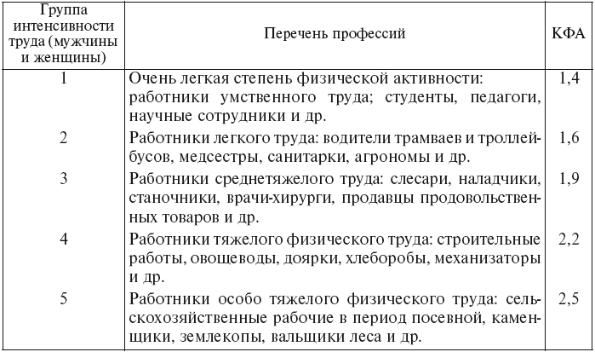
Суточные энерготраты с учетом массы тела, возраста и пола Таблица 2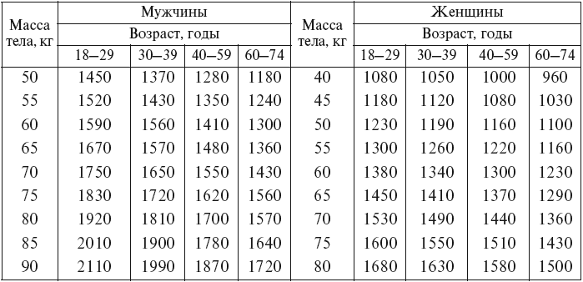

Приложение 2
Калорийность продуктов на 100 грамм Таблица 3
- Крупа: манная 326
- Молоко пастеризованное 58
- Молоко обезжиренное 31
- Молоко топленое, 6% 84
- Молоко сухое 475
- Молоко сгущенное 135
- Молоко сгущенное с сах. 315
- Сливки 10% 118
- Сливки 20% 205
- Сметана 10% 116
- Сметана 30% 293
- Творог жирный 226
- Творог полужирный 156
- Творог нежирный 86
- Творог диетический 170
- Сырки детские 315
- Кефир жирный 59
- Кефир нежирный 30
- Простокваша 58
- Йогурт 1,5% 51
- Йогурт сладкий 70
- Ряженка 6% 85
- Сыр голландский 380
- Сыр швейцарский 396

- Мороженое молочное 125
- Мороженое сливочное 178
- Баранина 203
- Говядина 187
- Мясо кролика 199
- Свинина - бекон 316
- Свинина жирная 489
- Свинина мясная 355
- Телятина 90
- Печенка говяжья 98
- Печенка свиная 108
- Почки говяжьи 66
- Почки свиные 80
- Язык говяжий 163
- Колбаса любительская 301
- Колбаса молочная 252
- Колбаса телячья 316

- Гречневая (ядрица) 326
- Рисовая 323
- Пшено 334
- Толокно 357
- Овсяная 345
- Овсяная (геркулес) 355
- Перловая 324
- Ячневая 322
- Кукурузная 325
- Горох лущеный 323
- Фасоль 309
- Макаронные из-я 332
- Хлеб ржаной 214
- Хлеб рж-пшеничн. 215
- Хлеб пшен. из муки 2 сорта 220
- Хлеб пшен. из муки 1 сорта 226
- Хлеб пшен. из муки вс. сорта 233
- Батон простой 236
- Батон нарезной 250
- Батон нарезной 250
- Булка городская 254
- Сдоба обыкновенная 288
- Сухари сливочные 397
- Сахар 374
- Крахмал карт. 299
- Мед 308
- Карамель леденцовая 362
- С фр. начинкой 348
- С молоч. начинкой 354
- Драже фр-ягодное 384
- Шоколад молочный 547
Калорийность продуктов в 100 г продуктов Таблица 4
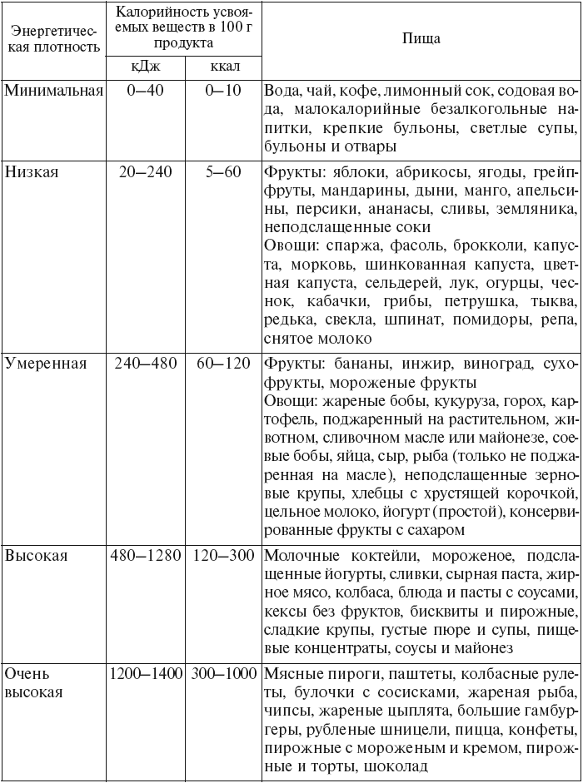

Приложение 3
Гликемический индекс Таблица 5 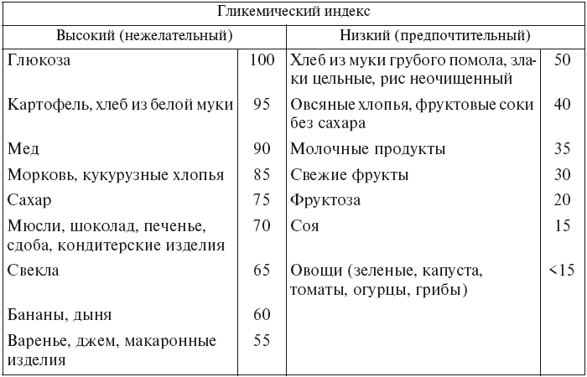

Таблица Классификация величины массы тела Таблица 6
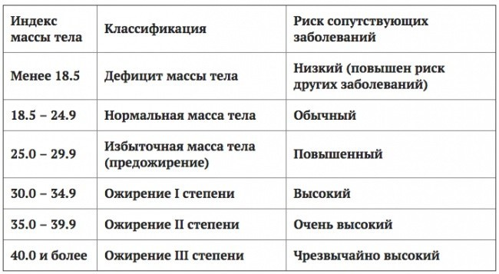

Приложение 4
Анкетирование среди учащихся 10 классов ........
«Факторы избыточной массы тела у подростков». Таблица 7
№ | Вопросы | Ответ
1 | Сколько приемов пищи в день?
2 | Соблюдаешь ли ты режим питания?
3 | Состав пищи: супы, мясо, рыба, сыр, колбаса, сосиски, каши, макароны, овощные салаты, молочные продукты и др? | - часто:  - иногда
4 | Как часто ты употребляешь бутерброды, фаст-футы, газированные сладкие напитки, сладости, мучные изделия? | - один раз в день  - несколько раз в день  В) 1—2 раза в неделю
5 | В какое время бывает последний прием пищи?
6 | Занимаешься ли ты спортом?
7 | Сколько времени проводишь в день за просмотром телевизора и компьютером?
8 | Что ты знаешь о рациональном питании?
9 | Доволен ли ты своей внешностью, хотел бы ты похудеть?
10 | Испытываешь ли ты эмоциональный дискомфорт из за лишнего веса?
11 | Готов ли ты для снижения веса  - пересмотреть свое питание;  - заняться физическими упражнениями?

Причины развития избыточной массы тела у подростков Диаграмма 1

Приложение 5

Основные правила при взвешивании
- Взвешивание должно обязательно проводиться рано утром. Предварительно необходимо освободить кишечник, опорожнить мочевой пузырь.
- Перед определением веса не нужно пить, садиться завтракать.
- Чтобы определить массу тела, желательно пользоваться одинаковой одеждой. Идеальным вариантом будет ее отсутствие. Можно оставить нижнее белье.
- Прибор постоянно должен стоять в определенном месте, не нужно его передвигать. Электронный прибор запрограммирован на одинаковый вид работы. При его постоянном перемещение, возможен сбой, который станет причиной возникновения большой погрешности.
Алгоритм измерения роста 1. Попросить испытуемого встать на середину площадки ростомера так, чтобы он касался вертикальной планки ростомера пятками, ягодицами, межлопаточной областью и затылком. 2. Установить голову испытуемого так, чтобы кончик носа и мочка уха находились на одной горизонтальной линии. 3. Опустить планку ростомера на голову испытуемого. 4. Попросить испытуемого сойти с площадки ростомера (при необходимости -помочь). 5. Определить на шкале рост испытуемого по нижнему краю планки.
Классификация величины массы тела Таблица 8

Индекс массы тела подростков Таблица 9
Число участников | Норма ИМТ  18,5—23,9 |  | Избыточный вес ИМТ  24 – 29,9 |  | Ожирение  ИМТ 30 и выше
 | Кол-во уч-ся | % | Кол-во уч-ся | % | Кол-во уч-ся | %
28 | 22 | 78,5 | 6 | 21,4 | Отсутствуют | 0

Индекс массы тела подростков Диаграмма 2.

Приложение 6
Правила питания

- Питание должно быть сбалансированным: 55—70 % углеводов (предпочтение цельнозерновым продуктам), 10—15 % белков, 20—30 % жиров.
- Снизить калорийность пищи: исключить жареные и жирные блюда.
- Исключить из рациона продукты, богатые углеводами: конфеты, сдобную выпечку, чипсы, сухарики, газированные напитки.
- В рационе питания должно быть много овощей и фруктов.
- 5.Необходимо употреблять продукты с высоким содержанием белка нежирные сорта рыбы, мяса, курицу, яйца, творог.
- Соблюдать режим питания: 6.00—9.00 — завтрак, 11.00—14.00 — обед, до 19.00 — ужин, вечером можно выпить кефир или молоко.
- Правильно распределять калорийность рациона: завтрак — 30 %, обед — 45 %, ужин — 25 %.
- Перекус может иметь место, но должен быть здоровым: фрукты, сок, зерновой батончик, салат, кисломолочные продукты, орехи.
- Исключить употребление шоколадных батончиков, чипсов, сухариков, газированных напитков.
- Увеличить физическую нагрузку: заняться спортом, отказаться от поездок на транспорте, использовать пешие прогулки.
- Ведение дневника питания.
Приложение 7
Итоговая таблица мониторинга Таблица 10

№ | Участник эксперимента | Оценка ведения дневника питания | Посещение занятий в бассейне | Посещение тренажерного  зала | Питаний в школьной столовой | Масса  тела  кг
1 | Испытуемый «А» | + | + | + | + | 67
2 | Испытуемый «Б» | + | + | + | + | 77
3 | Испытуемый «В» | + | + | + | + | 82
4 | Испытуемый «Г» | + | + | + | + | 60

Сравнительная индекса массы тела подростков Таблица 11
№ | Участник эксперимента | ИМТ начальный | ИМТ итоговый
1 | Испытуемый «А» | 29 | 24
2 | Испытуемый «Б» | 26,1 | 25
3 | Испытуемый «В» | 26 | 25
4 | Испытуемый «Г» | 26,3 | 23

Сравнительная индекса массы тела подростков Диаграмма 3

Приложение 8
Помните: снижение массы тела не марш – бросок с полной выкладкой. Поддержание массы тела в границах нормы — это стиль жизни!!!
Заповеди коррекции массы тела
Помните о рациональном питании.
Старайтесь питаться разнообразно.
Питайтесь часто и понемногу.
Ограничьте потребление жидкости до 1,5 л в день.
Ограничьте потребление поваренной соли.
Старайтесь не употреблять сахар.
Больше двигайтесь.
Применяйте водные процедуры.
Уделите время массажу, в том числе самомассажу.
Создайте себе группу поддержки.
Удерживайте достигнутые результаты.

